**III. ΧΡΙΣΤΙΑΝΙΚΕΣ ΕΚΚΛΗΣΙΕΣ ΚΑΙ ΟΜΟΛΟΓΙΕΣ**

1. **Προτεσταντική Μεταρρύθμιση**
2. **Προτεσταντικές Ομολογίες**
3. **Αγγλικανική Εκκλησία**

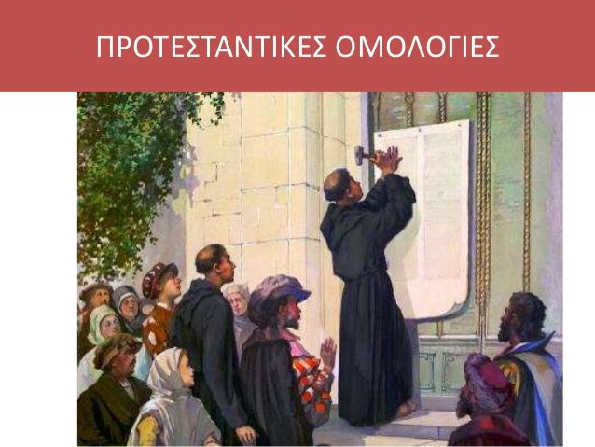

Προτεσταντισμός αποτελεί έναν από τους μεγάλους κλάδους του Χριστιανισμού. Ως κίνημα Μεταρρύθμισης εμφανίστηκε το 16ο αιώνα στη Γερμανία, με πρωτεργάτη του το Μαρτίνο Λούθηρο που εκφράζει το αίτημα για Μεταρρύθμιση της Ρωμαιοκαθολικής Εκκλησίας. . Το όνομα προέρχεται από την λατινική "Protestantismus" που σημαίνει διαμαρτυρία, απ΄ όπου & οι έτερες ονομασίες Διαμαρτυρόμενη Εκκλησία, Διαμαρτυρόμενοι. Οι μεταρρυθμιστές Ζβίγκλιος και Καλβίνος αποδέχονται με διαφοροποιήσεις τις βασικές αρχές του Λούθηρου. Οι οπαδοί του Λούθηρου διαμόρφωσαν την ονομαζόμενη «Λουθηρανική Εκκλησία», που αριθμεί σήμερα αρκετά μέλη στη Γερμανία, τις Σκανδιναβικές χώρες και τις Η.Π.Α. Η Αγία Γραφή θεωρήθηκε ως η μοναδική αυθεντία της Εκκλησίας. Στις περιοχές που επικράτησε ο Προτεσταντισμός καταστράφηκαν εκκλησιαστικά έργα τέχνης. Ο Καλβίνος καθιέρωσε το θεσμό του πρεσβυτερίου.

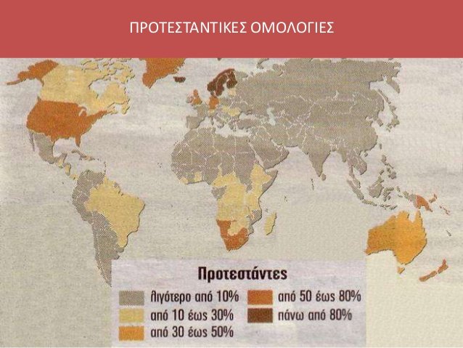**ΒΑΣΙΚΑ ΔΟΓΜΑΤΑ ΤΟΥ ΠΡΟΤΕΣΤΑΝΤΙΣΜΟΥ**

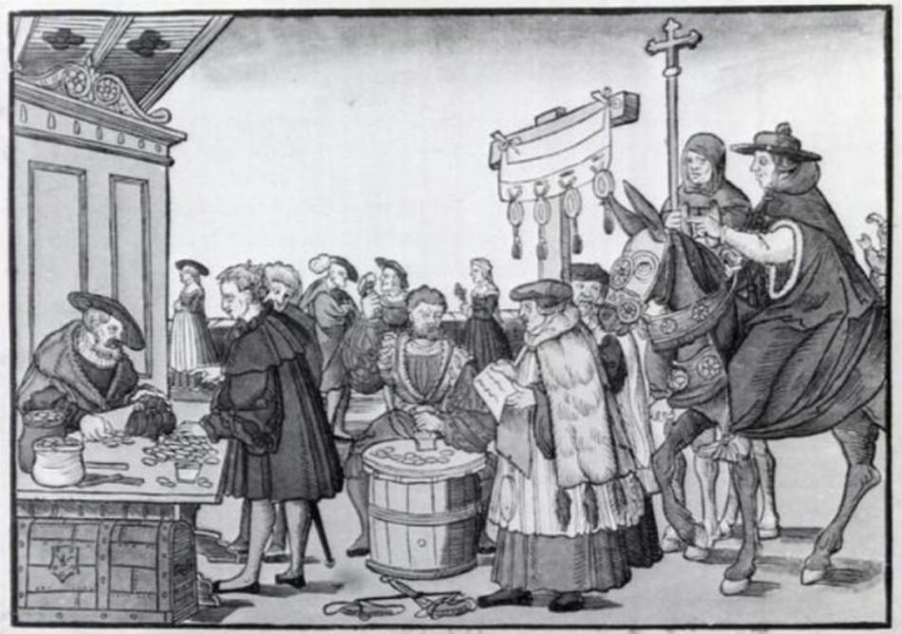

Οι Προτεστάντες δέχονται ως μόνη αυθεντία την [Αγία Γραφή](http://el.wikipedia.org/wiki/%CE%91%CE%B3%CE%AF%CE%B1_%CE%93%CF%81%CE%B1%CF%86%CE%AE) , ταυτίζοντάς την με την Αποκάλυψη του Θεού. Πιστεύουν ότι οι διδασκαλίες τηςΡωμαιοκαθολικής Εκκλησίας (και κατ' επέκταση, της Ορθόδοξης) συσκοτίζουν τις διδασκαλίες της [Αγίας Γραφής](http://el.wikipedia.org/wiki/%CE%91%CE%B3%CE%AF%CE%B1_%CE%93%CF%81%CE%B1%CF%86%CE%AE) μπερδεύοντάς τις με την εκκλησιαστική ιστορία και δόγματα που προέκυψαν στη συνέχεια. Οι Προτεστάντες πιστεύουν ότι η πίστη στον Χριστό μονάχα είναι αρκετή για την αιώνια [σωτηρία](http://el.wikipedia.org/wiki/%CE%A3%CF%89%CF%84%CE%B7%CF%81%CE%AF%CE%B1), σε αντίθεση με τους Καθολικούς που θεωρούν ότι η πίστη χωρίς έργα είναι νεκρή, και θεωρούν ότι η διάπραξη καλών έργων επιβεβαιώνει την πίστη στον Χριστό και τη διδασκαλία Του. Πιστεύουν ότι η ιεροσύνη δεν είναι ιδιαίτερο μυστήριο, αλλά κάθε Χριστιανός είναι ιερέας . Τα μοναδικά μυστήρια που είναι πραγματικά και ολοκληρωμένα είναι το [Βάπτισμα](http://el.wikipedia.org/wiki/%CE%92%CE%AC%CF%80%CF%84%CE%B9%CF%83%CE%BC%CE%B1_(%CE%A7%CF%81%CE%B9%CF%83%CF%84%CE%B9%CE%B1%CE%BD%CE%B9%CF%83%CE%BC%CF%8C%CF%82)) και η [Θεία Ευχαριστία](http://el.wikipedia.org/w/index.php?title=%CE%98%CE%B5%CE%AF%CE%B1_%CE%95%CF%85%CF%87%CE%B1%CF%81%CE%B9%CF%83%CF%84%CE%B5%CE%AF%CE%B1&action=edit&redlink=1) . Ο γάμος είναι θεμιτός για τους λειτουργούς της εκκλησίας (πράγμα που ήδη ίσχυε από τα αρχαία χρόνια στην Ορθόδοξη Εκκλησία αλλά όχι στη Ρωμαιοκαθολική). Η Θεία Λειτουργία πρέπει να γίνεται, όχι στη λατινική γλώσσα, αλλά στις τοπικές, κατανοητές για τον απλό κόσμο, γλώσσες.

***Ερωτήσεις***

1. Ποιος ήταν ο πρωτεργάτης της Μεταρρύθμισης; Πότε εμφανίστηκε και που; Ποιος ήταν ο σκοπός της Μεταρρύθμισης; Πως επιτυγχάνεται η σωτηρία του ανθρώπου σύμφωνα με το Λούθηρο;
2. [***Αγγλικανική Εκκλησία***](http://www.amen.gr/article/dialogos-orthodokswn-agglikanwn)
3. 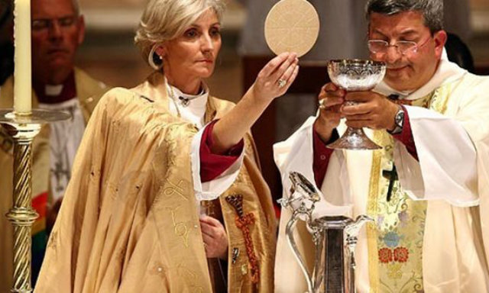Η **Αγγλικανική Εκκλησία** ([αγγλικά](https://el.wikipedia.org/wiki/%CE%91%CE%B3%CE%B3%CE%BB%CE%B9%CE%BA%CE%AE_%CE%B3%CE%BB%CF%8E%CF%83%CF%83%CE%B1): *Anglican Communion* ή *Anglican Church*, από τη

οi Αγγλικανοί είναι η Τρίτη σε μέγεθος xριστιανική εκκλησία — αριθμούν πάνω από oγδόντα εκατομμύρια . Πνευματικός ηγέτης της Αγγλικανικής Εκκλησίας είναιο [Αρχιεπίσκοπος του Καντέρμπουρυ](http://el.m.wikipedia.org/wiki/%CE%91%CF%81%CF%87%CE%B9%CE%B5%CF%80%CE%AF%CF%83%CE%BA%CE%BF%CF%80%CE%BF%CF%82_%CF%84%CE%BF%CF%85_%CE%9A%CE%B1%CE%BD%CF%84%CE%AD%CF%81%CE%BC%CF%80%CE%BF%CF%85%CF%81%CF%85)

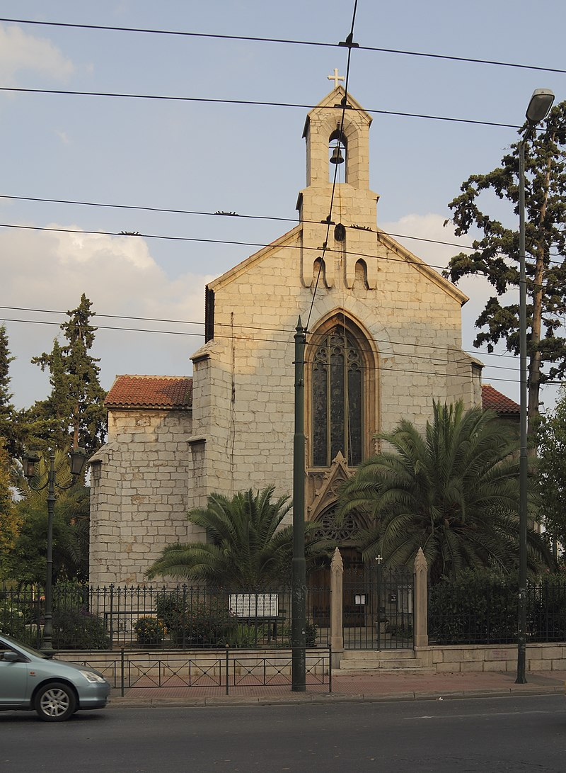.Η Αγγλικανική Εκκλησία θεωρεί τον εαυτό της κομμάτι της

 μίας, αγίας, καθολικής και αποστολικής εκκλησίας και ότι είναι ταυτόχρονα καθολική και μεταρρυθμισμένη — οι επίσκοποί της διεκδικούν αποστολική διαδοχή. Για μερικούς Αγγλικανούς εκπροσωπεί μια μορφή ρωμαιοκαθολικισμού χωρίς τον [Πάπα](http://el.m.wikipedia.org/wiki/%CE%A0%CE%AC%CF%80%CE%B1%CF%82) , για άλλους μια μορφή [Προτεσταντισμού](http://el.m.wikipedia.org/wiki/%CE%A0%CF%81%CE%BF%CF%84%CE%B5%CF%83%CF%84%CE%B1%CE%BD%CF%84%CE%B9%CF%83%CE%BC%CF%8C%CF%82), και για άλλους έναν συνδυασμό των δύο. Χειροτονεί δε και γυναίκες

Βασικά δόγματα :είναι η δικαίωση με την πίστη

έχει μόνο δύο μυστήρια: τη βάπτιση και τη μετάληψη

αρνείται την Κόλαση και την άφεση αμαρτιών , τη λατρεία εικόνων και αγίων λειψάνων.

Λειτουργικά και διοικητικά πλησιάζει περισσότερο προς τη Ρωμαιοκαθολική Εκκλησία και δογματικά προς τον Καλβινισμό. Αγγλικανική Εκκλησία υπάρχει στη Νέα Ζηλανδία / Πολυνησία /Ιαπωνία / Αυστραλία /Καναδά/ /Κένυα/ /Παπούα/Νέα Γουινέα/ Τανζανία/ Καναδά κ.τ.λ

<http://www.youtube.com/watch?v=W8oD2auSv0Y>

επίσκεψη Αρχιεπισκόσπου αγγλικανικής Εκκλησίας

**Εργασία για το σπίτι**

Σε πίνακα να γράψετε τις διαφορές στο δόγμα και τη λατρεία των Ορθόδοξων , Ρωμαιοκαθολικών και Προτεσταντών

**ΟΜΟΙΟΤΗΤΕΣ ΚΑΙ ΔΙΑΦΟΡΕΣ ΜΕΤΑΞΥ ΤΩΝ ΧΡΙΣΤΙΑΝΙΚΩΝ ΟΜΟΛΟΓΙΩΝ**

|  |  |  |  |
| --- | --- | --- | --- |
|  | **ΟΡΘΟΔΟΞΟΙ** | **ΡΩΜΑΙΟΚΑΘΟΛΙΚΟΙ** | **ΠΡΟΤΕΣΤΑΝΤΕΣ** |
| **Filioque** | Το Άγιο Πνεύμα εκπορεύεται εκ του Πατρός. Η Αγία Τριάδα είναι κοινωνία ισότιμων και μοναδικών προσώπων. | Tο Άγιο Πνεύμα εκπορεύεται εκ του Πατρός και εκ του Υιού. Με αυτό εισάγεται διαρχία και υποτίμηση των προσώπων στην Αγία Τριάδα. | Tο Άγιο Πνεύμα εκπορεύεται εκ του Πατρός και εκ του Υιού. Με αυτό εισάγεται διαρχία και υποτίμηση των προσώπων στην Αγία Τριάδα. |
| **Πρωτείο** | Ο Πάπας είναι πρώτος ανάμεσα σε ίσους. Έχει τα πρεσβεία τιμής. | Ο Πάπας είναι ο μοναδικός εκπρόσωπος του Θεού στη Γη. Ο Πάπας είναι ο ίδιος ο Απ. Πέτρος.. | Το απορρίπτουν. |
| **Αλάθητο** | Αλάθητοι είναι μόνο οι Οικουμενικές Σύνοδοι όπου μετέχουν ανεξαιρέτως όλοι οι Επίσκοποι της Ενωμένης Εκκλησίας. | Ο Πάπας είναι αλάθητος όταν διδάσκει ως υπέρτατος ποιμένας όλης της Εκκλησίας σε θέματα δόγματος το Άγιο Πνεύμα τον προστατεύει. | Το απορρίπτουν. |
| **Αγαμία** | Είναι ελεύθεροι πριν την χειροτονία να παντρεύονται οι κληρικοί. Από το 6ο αι καθιερώθηκε η αγαμία του Επισκόπου. | Οι καθολικοί κληρικοί παραμένουν άγαμοι ανεξαρτήτως βαθμού. | Ο γάμος είναι αποδεκτός για τους λειτουργούς του Προτεσταντισμού. |
| **Διοίκηση** | Η Σύνοδος των Επισκόπων εκφράζει τη γνήσια εκκλησιαστική παράδοση, με την καθοδήγηση του Αγίου Πνεύματος και την επικύρωση του λαού. | Το σύστημα είναι συγκεντρωτικό, καθώς όλες οι εξουσίες πηγάζουν από τον Πάπα, διάδοχο του αποστόλου Πέτρου. | Απορρίπτουν κάθε μορφή εκκλησιαστικής δομής. Η Σύνοδος των Προτεσταντών μοιάζει με Κοινοβούλιο που ισχύει η αρχή της αντιπροσωπευτικότητας και κάθε κοινότητα έχει διαμορφώσει τη δική της διδασκαλία. |
| **Παράδοση** | Η Ιερά Παράδοση είναι ισόκυρη με την Αγία Γραφή. | Ιεροποίησαν τον παπικό θεσμό και υποτίμησαν την Ιερή Παράδοση. Ο Πάπας κηρύττει νέα δόγματα. | Απορρίπτουν την Ιερή Παράδοση και στηρίζονται μόνο στην Αγία Γραφή. |
|  |  |  |  |
| **Σωτηρία** | Ο πιστός σώζεται με τη χάρη του Θεού και με έργα αγάπης. Η αμαρτία αίρεται με το μυστήριο της εξομολογήσεως. | Η χάρη του Θεού σώσει το μετανοούντα πιστό. Όμως η Ρ.Ε. πρόσθεσε την εξαγορά καλών πράξεων των αγίων και της Παναγίας που περισσεύουν, από τον Πάπα και το Καθαρτήριο Πυρ. Εκεί καθαρίζεται η ψυχή πριν πάει στον Παράδεισο. | Η σωτηρία του ανθρώπου είναι δωρεά του Θεού. Απορρίπτουν τις καλές πράξεις. |
|  |  |  |  |
|  |  |  |  |
| **ΒΑΠΤΙΣΜΑ** | Πραγματοποιείται με την τριπλή κατάδυση σε αγιασμένο νερό, στο όνομα «του Πατρός και του Υιού και του Αγίου Πνεύματος». Η Ορθόδοξη Εκκλησία αναγνωρίζει το βάπτισμα των άλλων χριστιανικών ομολογιών όταν γίνεται στο όνομα του Τριαδικού Θεού. Για να τους εντάξει όμως στο σώμα της απαιτεί τη χρίση τους με το άγιο μύρο. | Από τον 13ο αιώνα καθιέρωσαν το βάπτισμα με ραντισμό ή επίχυση. Θεωρούν ως μέλη της Εκκλησίας όλους όσους βαπτίζονται στο όνομα της Αγίας Τριάδας είτε αυτοί είναι Ορθόδοξοι είτε Προτεστάντες. | Το δέχονται όπως οι ρωμαιοκαθολικοί. |
| **ΧΡΙΣΜΑ** | Οι Απόστολοι έβαζαν τα χέρια τους πάνω στους βαπτισμένους και προσευχόμενοι τους μετέδιδαν τη χάρη του Αγ. Πνεύματος.  Γίνεται αμέσως μετά το μυστήριο του Βαπτίσματος. | Το μυστήριο του χρίσματος πραγματοποιείται από το 7ο έτος της ηλικίας του βαπτισμένου, επικαλούμενοι την πνευματική ανωριμότητα των παιδιών. Γίνεται μόνο από τον Επίσκοπο. | Το απορρίπτουν ως μυστήριο και το δέχονται ως απλή τελετή. |
| **ΘΕΙΑ ΕΥΧΑΡΙΣΤΙΑ** | Με την επίκληση του Αγίου Πνεύματος καθαγιάζονται ο ένζυμος άρτος και ο οίνος και μεταβάλλονται σε Σώμα και Αίμα Χριστού. Στους πιστούς παρέχεται η Θ. Κοινωνία αμέσως μετά το μυστήριο του Βαπτίσματος και καθ΄ όλη τη διάρκεια της ζωής τους. | Χρησιμοποιούν άζυμο άρτο.  Από τον 12ο αιώνα οι λαϊκοί κοινωνούν μόνο με Σώμα και όχι με Αίμα Χριστού. | Το απορρίπτουν ως μυστήριο και το δέχονται ως απλή τελετή. |
|  |  |  |  |
|  |  |  |  |
|  |  |  |  |
|  |  |  |  |
| **ΑΓΙΟΙ** | Αποδίδουν τιμή στους αγίους και τη Θεοτόκο. | Αποδίδουν τιμή στους αγίους και λατρεία στη Θεοτόκο. | Απορρίπτουν οποιαδήποτε τιμή. |